<贵州省高值医用耗材集中采购系统>

<交易、配送系统配送企业操作指南>

<V2.0>

**目 录**

第一章 关于这本手册 3

第二章 使用须知 3

第三章 关于CA 3

第四章 登录系统 4

4.1 用户登录 4

第五章 系统操作流程 5

5.1 配送关系管理 6

5.1.1 确认/拒绝配送关系 6

5.1.2 解除配送关系 8

5.2 采购配送管理 9

5.2.1 配送管理 9

5.2.2 订单明细查询 11

5.3 退货管理 12

5.3.1 待退货确认列表 12

5.3.2 已确认退货列表 13

5.4 子用户管理 14

5.4.1 子用户列表 14

# 关于这本手册

该产品用户手册包含了您在使用贵州省药械招标分类采购系统（直接挂网）时所需了解的信息。手册中所出现的用户名称及相关数据均为系统测试数据，不作为任何正式药品采购的依据，在本系统正式使用前将予以清除。

# 使用须知

请对照列表检查您的操作系统是否符合下面的基本要求：

|  |  |  |
| --- | --- | --- |
| 序号 | 硬件或软件 | 客户端最低配置 |
| 1 | CPU | 1.70GHz |
| 2 | 内存 | 2GB |
| 3 | 展示器 | 1024*768/256色分辨率 |
| 4 | 网络 | 1M带宽 |
| 5 | 浏览器 | Internet Explorer 9、10、11 |

# 关于CA

由于之前上传资料阶段，各用户上传的PDF电子文档大小不一，导致平台审核时出现企业电子印章变形、模糊不清等情况，影响各企业的资料有效性。经协调印章厂商对印章工具进行调整，设置默认盖章PDF文档必须为A4纸大小才可成功盖章，以此来保证各用户上传资料的规范有效。请各企业后续使用时下载更新电子印章驱动。下载地址详见后续通知。印章更新详细情况请咨询GZCA客服：4007000813，0851-86402317。

# 登录系统



## 4.1 用户登录

《贵州省高值医用耗材集中采购系统》登录网址：<http://192.168.1.11:6091/Login.aspx> ,进入贵州省医药集中采购平台，如图4-1-1所示：

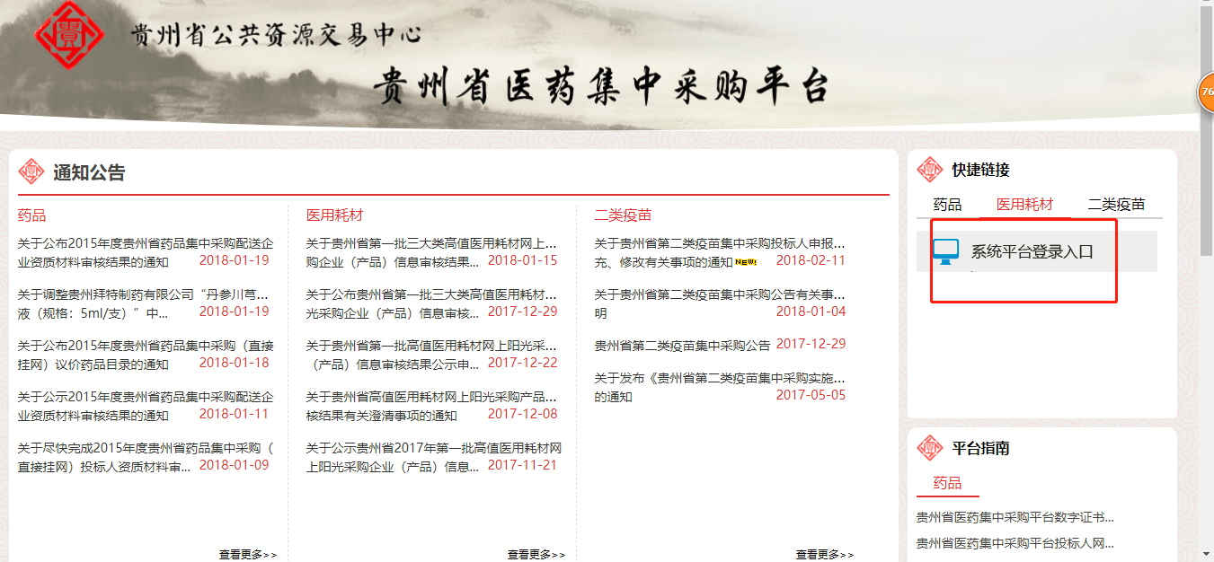

图4-1-1

插入企业CAKey，点击【登录】，输入key口令，如图4-1-2所示，点击确定登录系统。登录后如图4-1-3所示

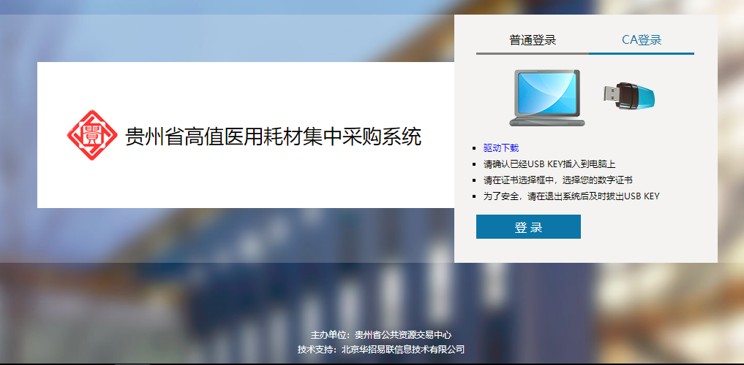

图4-1-2

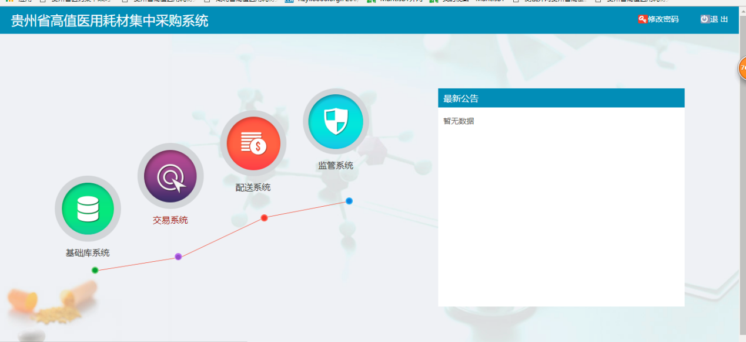

图4-1-3

# 系统操作流程

点击【配送系统】，进入耗材配送系统，如图5-1-1所示：

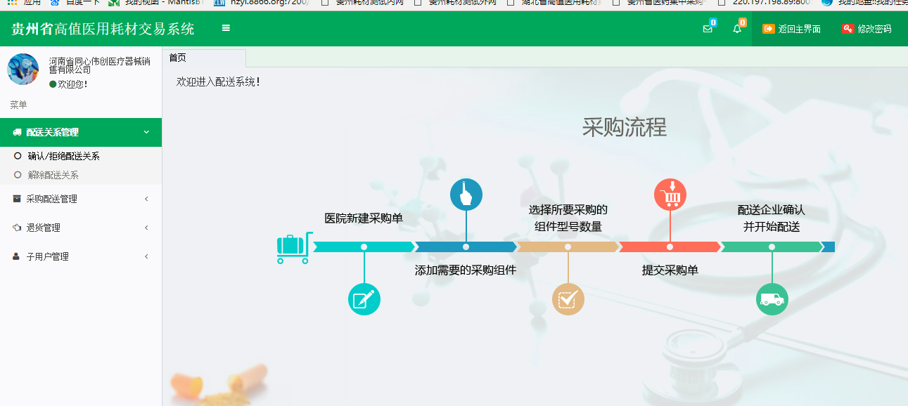

图5-1-1

## 5.1 配送关系管理

### 5.1.1 确认/拒绝配送关系

点击左侧菜单栏【配送关系管理】下的【确认/拒绝配送关系】进入配送关系设置页面，如图5-1-1-1所示。

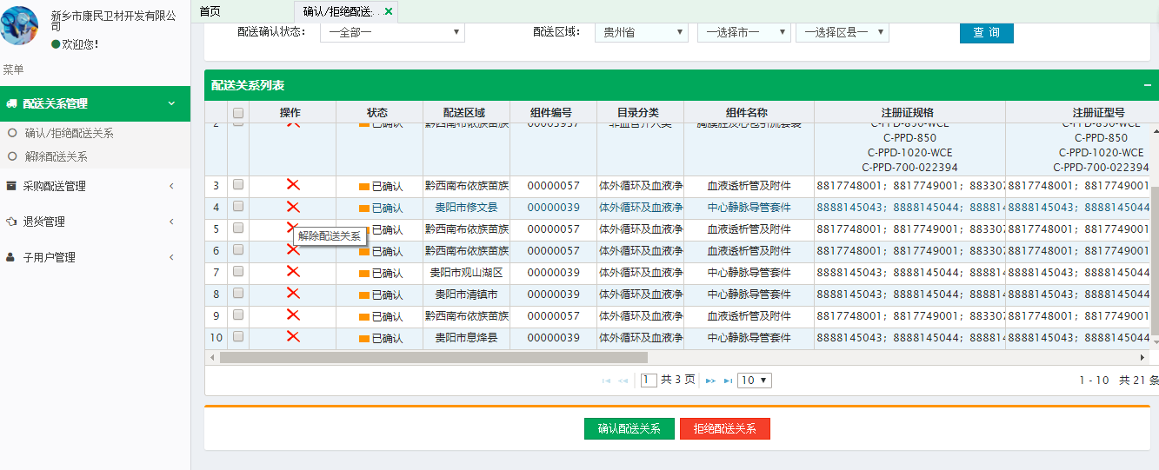

图5-1-1-1

勾选列表中信息，点击【确认配送关系】按钮，点击提示框【确认】按钮，成功确认配送关系。如图5-1-1-2所示。

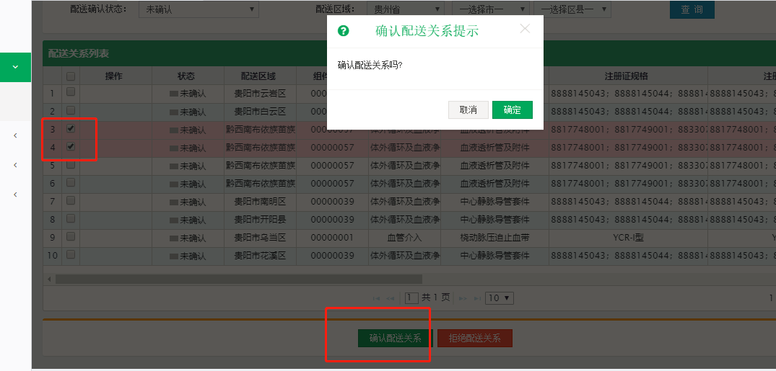

图5-1-1-2

勾选列表中信息，点击【拒绝配送关系】按钮，填写拒绝原因，点击提示框【保存】按钮，拒绝配送关系。如图5-1-1-3所示。

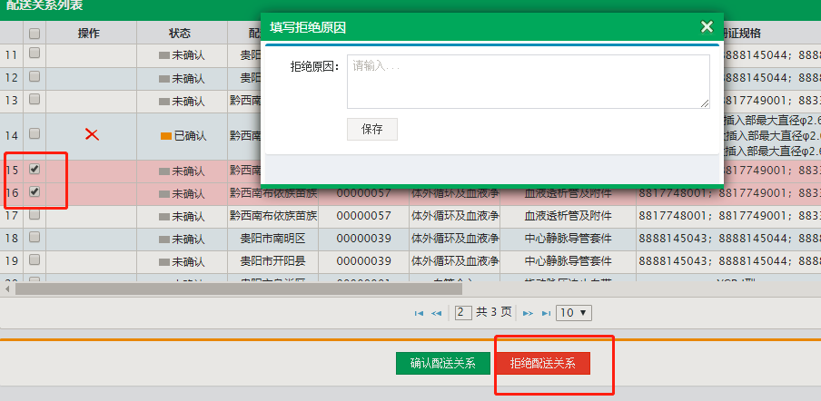

图5-1-1-3

选择列表中的信息，点击图标删除配关系【X】图标，解除配送关系详情页面。如图5-1-1-4所示。

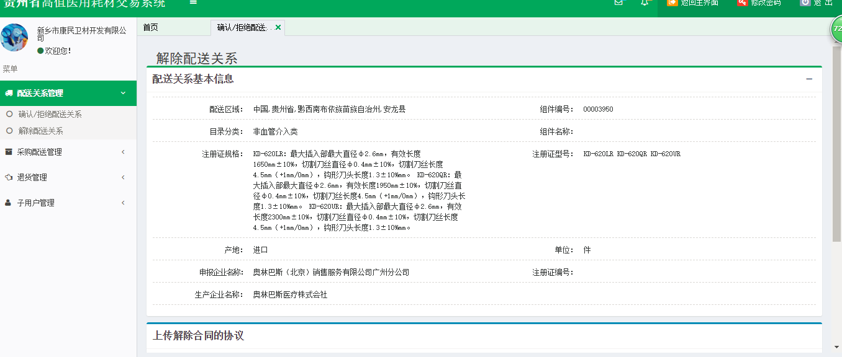

图5-1-1-4

查看配送关系详情，上传解除配送关系合同附件图片点击【提交】按钮，提交解除配送关系详情。如图5-1-1-5所示。

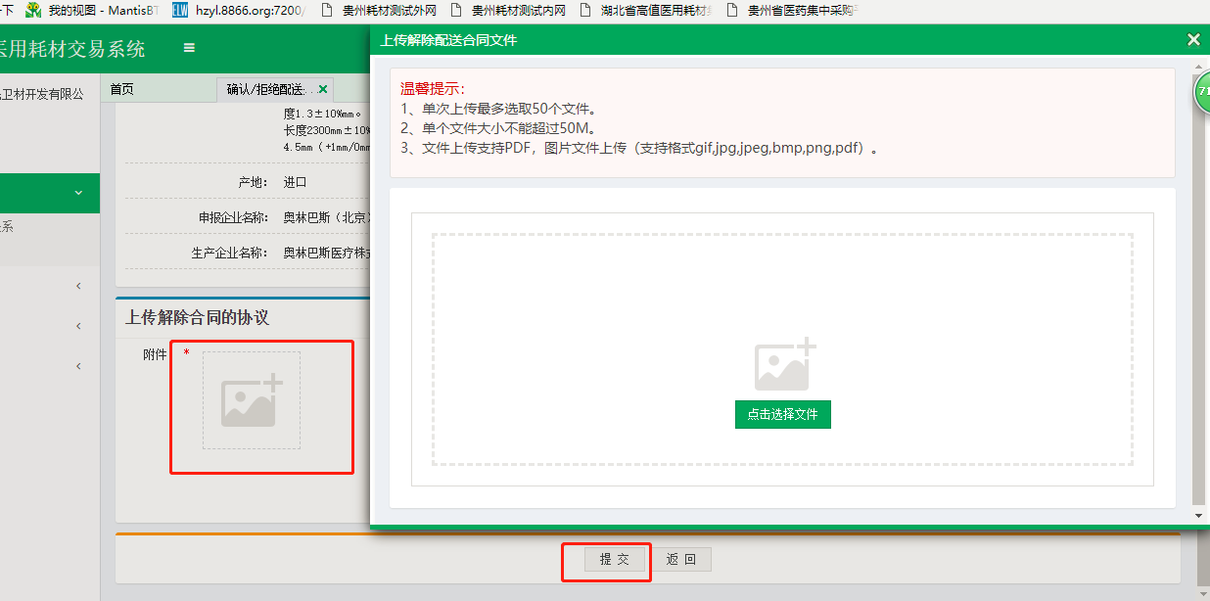

图5-1-1-5

在组件编号、组件名称、申报企业名称、生产企业名称、注册证编号输入框中输入具体查询信息、选择目录分类、配送确认状态及配送区域，点击【查询】按钮，列表中展示查询结果数据。

### 5.1.2 解除配送关系

点击左侧菜单栏【配送关系管理】下的【解除配送关系】进入解除配送关系页面，查看已提交的解除配送关系列表，如图5-1-2-1所示。

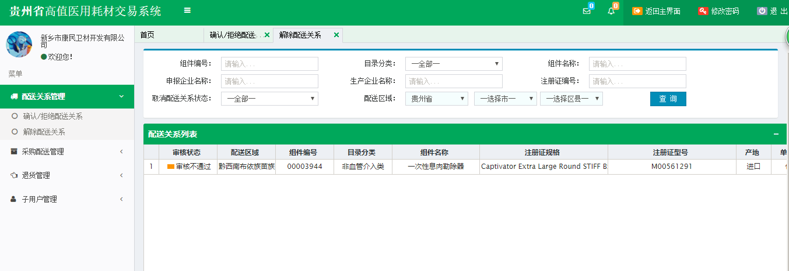

图5-1-2-1

在组件编号、组件名称、配送企业注册号、配送企业名称、生产企业名输入框中输入具体查询信息、选择目录分类、状态及配送区域，点击【查询】按钮，列表中展示查询结果数据。

## 5.2 采购配送管理

### 5.2.1 配送管理

点击左侧菜单栏【采购配送管理】下的【配送管理】进入配送管理页面，如图5-2-1-1所示。

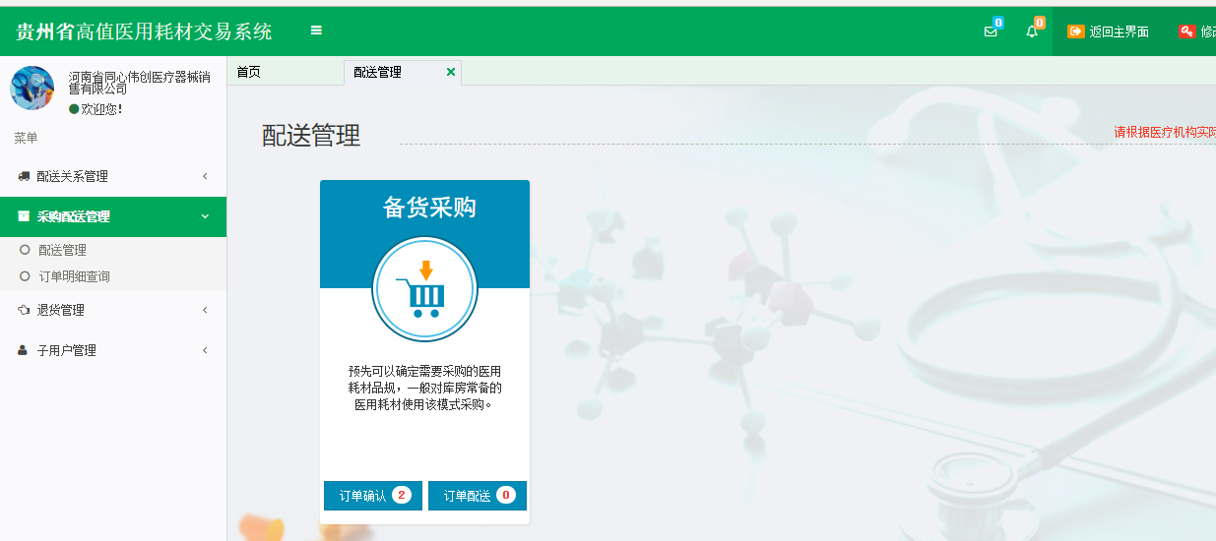

图5-2-1-1

选择一种采购模式进入，点击【订单确认】按钮，进入订单确认页面。如图5-2-1-2所示。

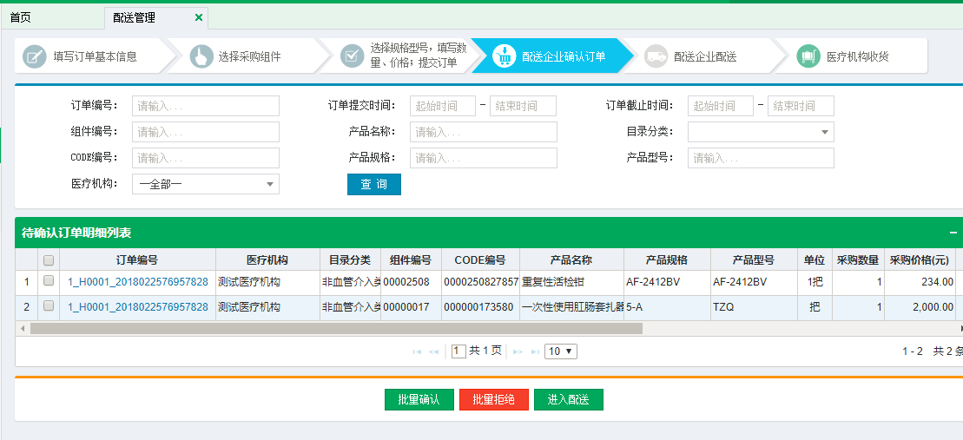

图5-2-1-2

在订单编号、组件编号、产品名称、cod编号、产品规格、产品型号输入框中输入具体查询信息、选择订单提交时间、订单截止时间、产品分类及医疗机构，点击【查询】按钮，列表中展示查询结果数据。

选择要确认的订单明细，点击【批量确认】按钮，如图5-2-1-3所示。

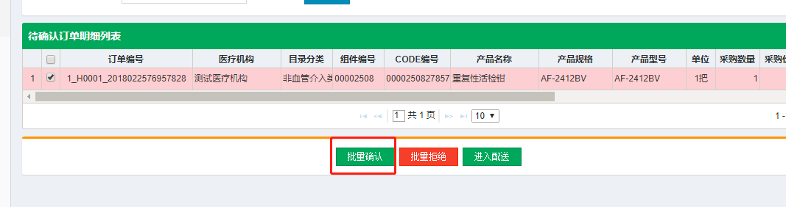

图5-2-1-3

选择要确认的订单明细，填写拒绝原因，点击【批量拒绝】按钮，如图5-2-1-4所示。

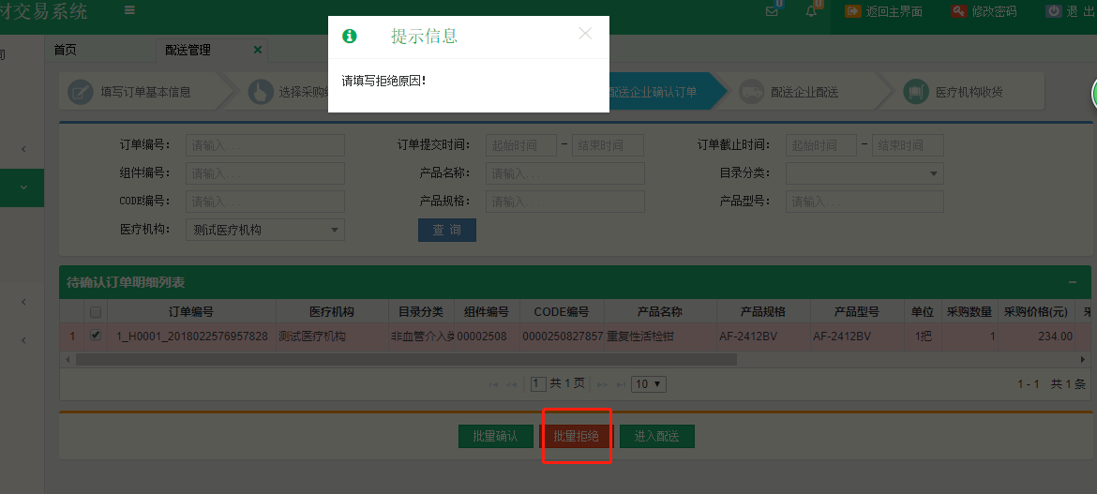

图5-2-1-4

点击【进入配送】按钮，进入待配送订单明细列表进行配送。如图5-2-1-5所示。

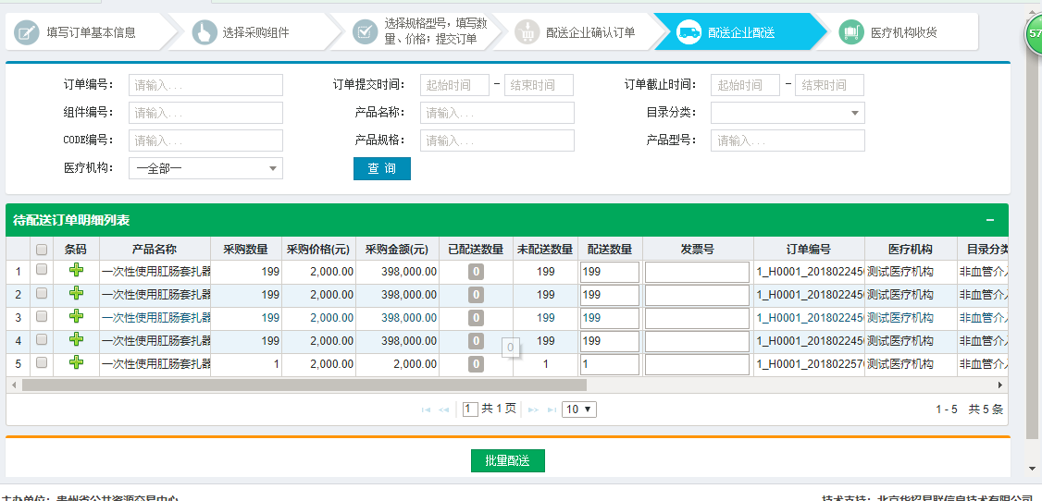

图5-2-1-5

在订单编号、组件编号、产品名称、cod编号、产品规格、产品型号输入框中输入具体查询信息、选择订单提交时间、订单截止时间、产品分类及医疗机构，点击【查询】按钮，列表中展示查询结果数据。

选择要配送的订单明细，填写配送数量，发票号，并且添加条码后，点击【批量配送】按钮，配送勾选的订单明细，如图5-2-1-6所示。

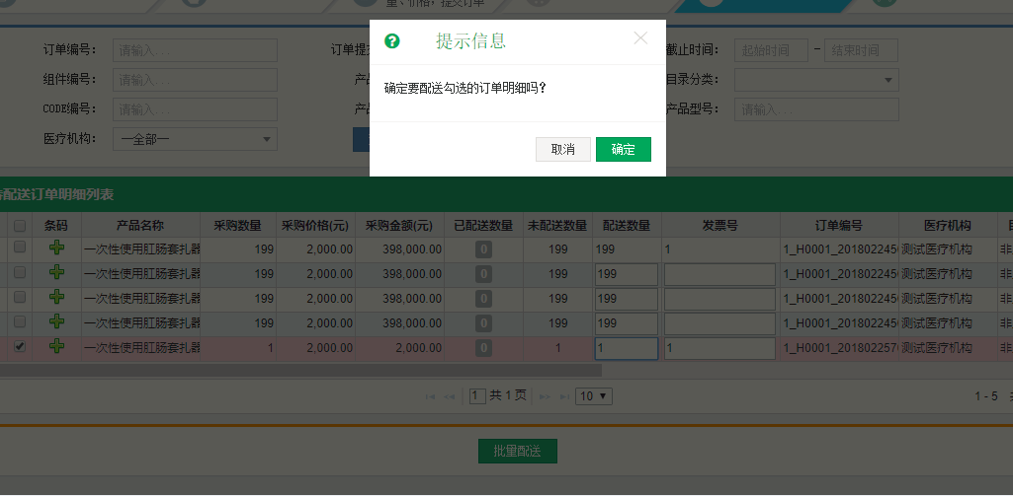

图5-2-1-6

### 5.2.2 订单明细查询

点击左侧菜单栏【采购配送管理】下的【订单明细查询】进入订单明细查询页面，如图5-2-2-1所示。选择订单类型及订单明细状态查询对应状态下采购明细列表。

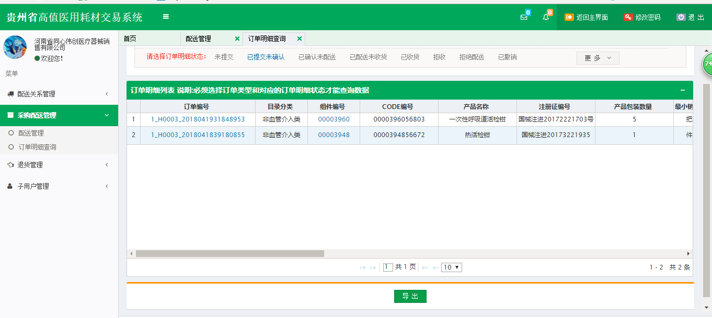

图5-2-2-1

## 5.3 退货管理

### 5.3.1 待退货确认列表

点击左侧菜单栏【退货管理】下的【待退货确认列表】进入待退货确认列表页面，如图5-3-1-1所示。

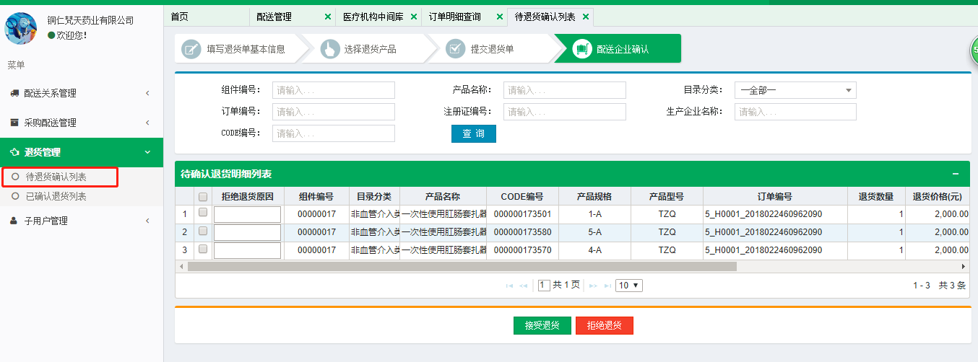

图5-3-1-1

在组件编号、产品名称、订单编号、code编号、注册证编号、生产企业输入框中输入具体查询信息、选择目录分类，点击【查询】按钮，列表中展示查询结果数据。

选择要确认的退货单明细，点击【接受退货】按钮，如图5-3-1-2所示。

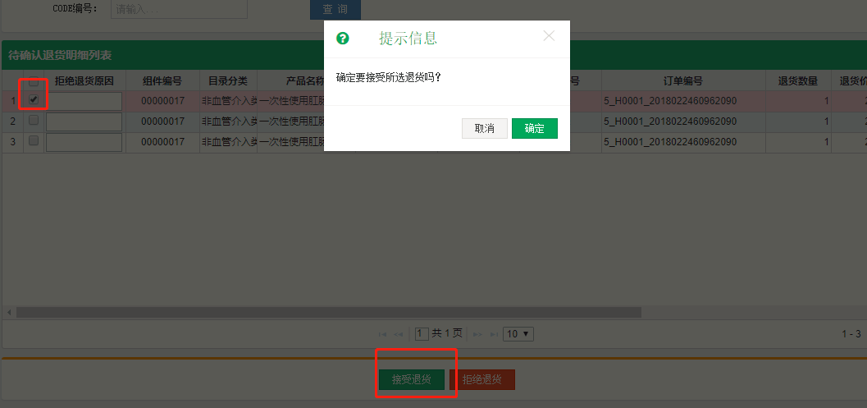

图5-3-1-2

选择要确认的订单明细，填写拒绝原因，点击【拒绝退货】按钮，如图5-3-1-3所示。

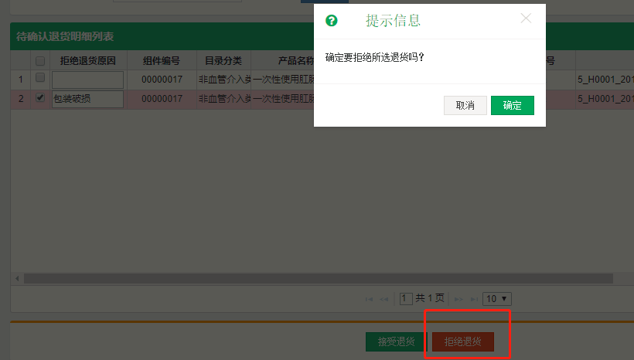

图5-3-1-3

### 5.3.2 已确认退货列表

点击左侧菜单栏【退货管理】下的【已确认退货列表】进入已确认退货列表页面，如图5-3-2-1所示。

在组件编号、产品名称、订单编号、code编号、注册证编号、生产企业名称输入框中输入具体查询信息、选择目录分类及退货状态，点击【查询】按钮，列表中展示查询结果数据。

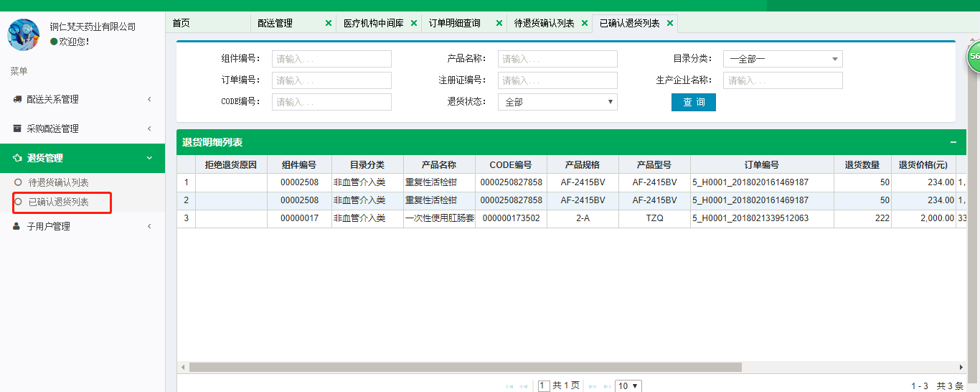

图5-3-2-1

## 5.4 子用户管理

### 5.4.1 子用户列表

点击左侧菜单栏【子用户管理】下的【子用户列表】进入子用户列表页面，如图5-4-1-1所示。在子用户编号、子用户名称输入框中输入具体查询信息、选择状态，点击【查询】按钮，列表中展示查询结果数据。

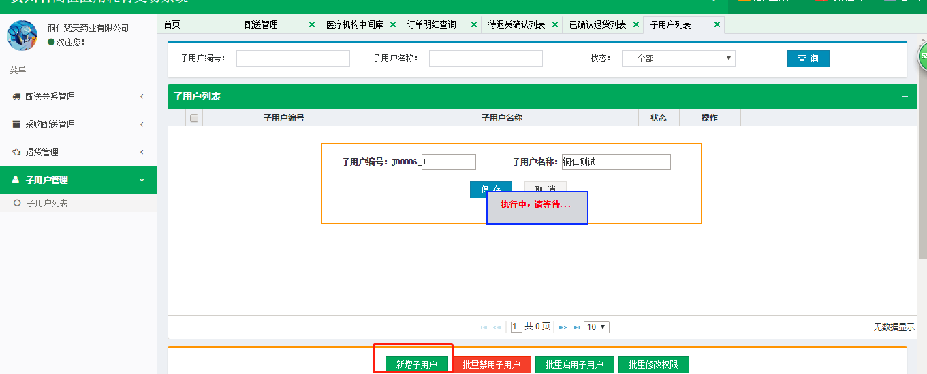

图5-4-1-1

点击【新增子用户】按钮，填写子用户编号，子用户名称，点击【保存】按钮，添加子用户。如图5-4-1-2所示。

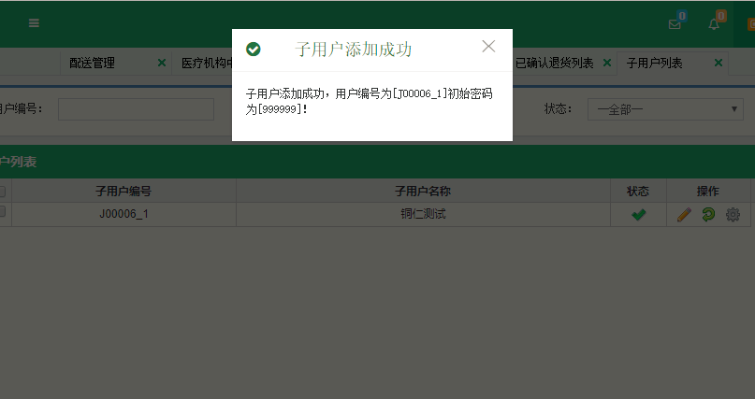

图5-4-1-2

列表中勾选子用户信息，点击【批量禁用子用户】，禁用所选子用户。

列表中勾选子用户信息，点击【批量启用子用户】，启用所选子用户。

列表中勾选子用户信息，点击【批量修改权限】，为所选子用户配置权限，如图5-4-1-3所示。勾选权限信息，点击【保存】按钮，将所选权限配置到该子用户账号上。

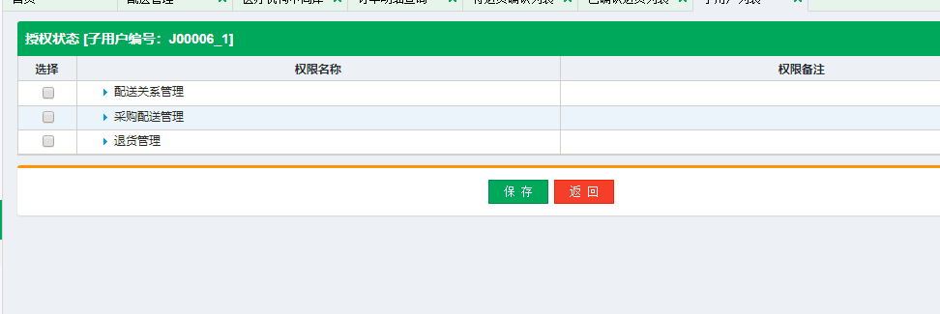

图5-4-1-3